2023年度「新エネルギー等のシーズ発掘・事業化に向けた技術研究開発事業」
（社会課題解決枠フェーズＢ）

提案書作成にあたって

総括的注意

注１．提案書は、添付書類を含め、全て日本語で記入してください。
注２．提案書の項目を勝手に削除しないでください（ただし、本ページ及び次ページ以降、青字・イタリック体で記入されている提案書の注意事項及び記載例は、削除してください）。
注３．特に注意がない場合は、項目間の行間は、適宜変更してください。
注４．記入に際しては、簡潔明瞭を旨とし、提案書のボリュームが大きくならないよう配慮してください。
注５．提案書の作成にあたり記入上の注意（イタリック体部分）をよく読んでください。また、各項目の記入上のポイントにはアンダーラインを付けてありますので、これに沿って提案書を作成してください。
注６．提案書の作成にあたり、公募要領を必ず確認してください。提案書の記入内容について注意事項があります。

（提出にあたって、本ページは削除してください）

（提出にあたって、本ページは削除してください）

●（別添５）過去３年度分の納税証明書について

その２（所得金額の証明）の直近３年度分のデータをご提出ください（以下もご参照ください）。創業３年未満の場合は納税年数分（１～２年度分）をご提出ください。創業１年未満の場合はご提出不要です。

https://www.nta.go.jp/taxes/nozei/nozei-shomei/01.htm

※申請書上の記載項目
（種類）その２
（税目）法人税にチェック
（年度）過去３年度分
（証明を受けようとする事項）総所得金額、事業所得金額にチェック

●（別紙２）情報項目ファイル・積算表について

公募情報掲載のＷＥＢページよりダウンロードした「（別紙２）情報項目ファイル・積算表（2023年度）.xlsx」に収められている「提案者要旨情報」のシートに必要事項を記入してください（一部積算表の内容が自動反映されます）。

●財務項目ファイルについて

公募情報掲載のＷＥＢページよりダウンロードした「財務項目ファイル（2023年度）.xlsx」に収められている「Ⅰ.資金計画表、Ⅱ．資金繰り表、Ⅲ．財務データ入力」の各シートに必要事項を記入してください。記入にあたっては、同ファイルの注意事項を必ずご確認ください

2023年度「新エネルギー等のシーズ発掘・事業化に向けた技術研究開発事業」
（社会課題解決枠フェーズB）提案用書類リスト
以下の書類を準備し、必ずチェックリストに沿って内容を確認した上でご提出ください。
PDFファイルは以下の番号毎に分割し、ファイル名は提出書類欄の名称としてください。（例：③事業の要旨）
必要書類、電子データが不足している場合、または、不備がある場合は不受理とします。
○・・提出必須 △・・対象者のみ（提出任意）
確認 | 番号 | 提出書類 | 提出  形式 | 代表  提案者 | 共同  提案者 | 共同  研究先
☐ | ① | 提案用書類等チェックリスト（注:本頁ではありません） | Excel | ○ | － | －
☐ | ② | 課題設定型産業技術開発費助成事業提案書（様式第１） | PDF | ○ | ○ | －
☐ | ③ | 事業の要旨 | PDF | ○ | － | －
☐ | ④ | 助成事業実施計画書（添付資料１） | PDF | ○ | － | －
☐ | ⑤ | 企業化計画書（添付資料２） | PDF | ○ | － | －
☐ | ⑥ | 事業成果の広報活動について（添付資料３） | PDF | ○ | － | －
☐ | ⑦ | 非公開とする提案内容（添付資料４） | PDF | ○ | － | －
☐ | ⑧ | 法人案内パンフレット等（法人経歴のわかるもの）（添付資料５－１） | PDF | ○ | ○ | －
☐ | ⑨ | 直近３年度分の決算報告書（貸借対照表および損益計算書）（添付資料５－２） | PDF | ○ | ○ | －
☐ | ⑩ | e-Rad応募内容提案書（添付資料６） | PDF | ○ | ^{(※1)} | ^{(※1)}
☐ | ⑪ | 福島イノベーション・コースト構想対象地域における案件チェックリスト（添付資料７） | PDF | △ | － | －
☐ | ⑫ | ユーザー候補からの推薦書（添付資料８） | PDF | △ | － | －
☐ | ⑬ | 事業開始年度の賃金を引き上げる旨の表明資料（添付資料9） | PDF | △ | － | －
☐ | ⑭ | 主任研究者研究経歴書（別添１） | PDF | ○ | ○ | －
☐ | ⑮ | その他の補助金制度との関係等（別添２） | PDF | ○ | ○ | ○^{(※2)}
☐ | ⑯ | 利害関係のある評価者（別添３） | PDF | ○ | － | －
☐ | ⑰ | 全部事項証明書（一通）（別添４） | PDF | ○ | ○ | －
☐ | ⑱ | 直近３年度分の納税証明書（別添５） | PDF | ○ | ○ | －
☐ | ⑲ | 情報項目ファイル・積算表（別紙２） | Excel | ○ | － | －
☐ | ⑳ | 財務項目ファイル（資金計画、資金繰り表、財務データ） | Excel | ○ | ○ | －
（※1）共同提案者、共同研究者も代表提案者が代表してe-Radへ研究分担者として登録ください。
（※2）３．過去１５年間に実施したＮＥＤＯ研究開発プロジェクトの実績についてのみ提出対象となります。

（様式第１）
右記の番号は、貴社の社内文書番号がある場合のみ記入してください→ 番 号
提出日を記入してください→ 年 月 日
国立研究開発法人新エネルギー・産業技術総合開発機構
理事長 殿

・提案者は法人格を有することが必要です。 提案者 〒 住 所
・代表者は会社の代表権のある方とします（押印不要）。 名 称
・共同提案の場合、提案者毎に作成してください。 代表者役職・氏名

e-Radの研究機関コード（１０桁）

課題設定型産業技術開発費助成事業提案書
（2023年度新エネルギー等のシーズ発掘・事業化に向けた技術研究開発事業
「社会課題解決枠フェーズＢ（基盤研究開発）」）

記
１．助成事業の名称
・事業内容が判る短く簡潔な名称とし、４０字以内としてください。
・対外的に公表して問題ない内容としてください。
・「」はつけないでください。
２．助成事業の概要
・助成を提案する事業内容を、２００字～２５０字字以内厳守で要領よく記入してください。
・対外的に公表して問題ない内容としてください。
３．助成事業の総費用 円（ 円）
2023年度 円（ 円）
2024年度 円（ 円）
2025年度 円（ 円）
・共同提案の場合は、共同提案合計費用と提案者の費用に分けて記載ください（カッコ内に、提案者の費用を記載下さい。）。単独の提案の場合は、カッコ内に同じ費用を記載ください。
・（添付資料１）「４．助成事業に要する資金及び費用の内訳」に記載の金額と一致する様、注意してください。
・本様式を含み、提案書に記入の費用は全て消費税抜きにて記入してください。
４．助成金交付申請額 円（ 円）
2023年度 円（ 円）
2024年度 円（ 円）
2025年度 円（ 円）
・共同提案の場合は、共同提案合計申請額と提案者の申請額に分けて記載ください（カッコ内に、提案者の申請額を記載下さい。）。単独の提案の場合は、カッコ内に同じ費用を記載ください。
・千円単位で端数切り捨ての金額を記入してください。
・フェーズＢにおける助成金交付申請額は、1テーマあたり５０百万円以内ですが、福島イノベーション・コースト構想での対象地域で実施される提案については、７５百万円以内とすることができます（ただし、審査過程でＮＥＤＯが要件を満たさないと判断した場合には、上限の引き上げを認めず、採択決定を行う場合があります）。
５．補助率 8／10以内
６．助成事業の開始及び終了予定年月日
開始年月日 交付決定通知書に記載する事業開始の日から
終了予定年月日 202＊年 月 日（交付決定の日から２年以内）

7. 助成事業期間における資金計画
(1)収支計画
（単位：円）
 | 区分 | 2023年度 | 2024年度 | 2025年度 | 計
支出 | 助成事業に要する経費 |  |  | ・事業年数により欄を追加・削除  ・具体的な年度を記載
収入 | Ⅰ．自己資金
収入 | Ⅱ．借入金
収入 | Ⅲ．その他の収入
収入 | (小計)
収入 | Ⅳ．助成金交付申請額
収入 | 合計
助成事業に要する経費は、別紙２「項目別明細表」の合計を年度ごとに転記してください。
Ⅰ.自己資金（内部留保資金、売上からの充当等が該当）
Ⅱ.借入金（金融機関、公庫からの融資、役員貸付等が該当）
Ⅲ.その他の収入（VCからの出資、第三者割当増資等が該当）
Ⅳ．助成金の交付申請額は、別紙２「(2)助成先総括表」の助成金の額を年度ごとに転記してください。
各年度の支出額と収入額は同一となるようにしてください。
金額については、他の記載箇所と同一となっているかご確認ください。

(2)借入金等の調達方法
上記表を補足するため、必要な資金（上表収入Ⅰ～Ⅲ）をいつどのように確保するか記載してください

8. 提案者（法人）の概要
(1)提案者（法人）名（法人番号）
(2)資本金 千円
(3)従業員数（うち研究開発部門従事者数） 名（ 名）
資本金、従業員数は提出時点を基準としてください。
全員役員の場合は0名としてください。
(4)中小・ベンチャー企業の種別 ○○企業
(5)会計監査人名 ○○監査法人
・企業の場合は、上記（４）（５）を記載してください。大企業、中小企業の種別は公募要領の定義を参照してください。会計監査人の設置については、会社法３３７条により大会社や指名委員会等設置会社などに設置が義務付けられている株式会社の機関の一つです。監査役と異なり、独立的な立場から財務諸表等の監査を行います。なお、大会社、委員会設置会社以外の株式会社も会計監査人を設置することができます。設置されている場合は公認会計士または監査法人名を記載してください。会計監査人の設置がない場合は”なし”と記入ください。会計監査人とは、公認会計士又は監査法人が監査を行うことであり、監査役や税理士ではありません。
(6)現在の主要事業内容（主な製品等）
現在の事業内容および主な製品等を記入してください。また、過去５年間に市場に出した主要な新事業または新製品をあげ、その売上高を記入してください。
例： 新事業/新製品名 新事業/新製品の説明 売上高
年度 新製品名１ ～～～～～ ○○○百万円
新製品名２ ～～～～～ ○○○百万円
年度 新事業１ ～～～～～ ○○○百万円
年度 新製品名○ ～～～～～ ○○○百万円
(7)カーブアウトベンチャーに該当する場合
・提案者が中小企業以外の場合で、カーブアウトベンチャーに該当する場合に、研究者が１人以上かつ全従業員の１０％以上、又は試験研究費等が売上高の３％以上であることを記載してください（併せて根拠も示してください）。ただし、提案者が中小企業または、カーブアウトベンチャーに該当しない場合は「なし」と記載ください。
(8)提案者（法人）の沿革
提案者（法人）の略歴を簡単に記載ください。
(9)代表者の略歴

(10) 株主構成（上位５位まで）及び取引金融機関
株主（上位５名） 株主 １．（株）○○ （持株比率 ○○％）
２．□□ □□ （持株比率 ○○％）
３．△△（株） （持株比率 ○○％）
４． （持株比率 ○○％）
５． （持株比率 ○○％）

※株主のうち、法人株主について、以下の表に記入してください。
株主企業名 | 大企業・中小企業  区分 | 資本金額  （千円） | 従業員数  （人） | 主たる業種
（株）○○ | 大企業 | 1,000,000 | 1,000 | 電子機器製造業
△△（株） | 中小企業 | 10,000 | 30 | サービス業

(11)役員の兼務
役員名 | 兼務機関 | 兼務機関での役職 | 兼務機関での  常勤・非常勤（いずれかに○）
○○ ○○ | ○○大学 | 准教授 | 常勤・非常勤
 |  |  | 常勤・非常勤

9. 助成事業に係る連絡先
担当者所属
役職・氏名
郵便番号、住所
電話番号
Ｅメールアドレス

10. 助成事業に従事する人員
研究員 名
補助員（工員等） 名
計 名
40歳以下の登録研究員数（うち、女性研究員） 名（ 名）
41歳以上の登録研究員数（うち、女性研究員） 名（ 名）
登録研究員合計（うち、女性研究員） 名（ 名）
助成先の登録予定の研究員を対象としてください。
年齢は助成事業の開始年度の４月１日時点を基準としてください。

11.知的財産権及びプロジェクトの実績
(1)助成事業に関連した取得特許、ノウハウ等
代表的な特許等のPDFファイルを添付してください。特許は「審査請求中」、「特許取得済み」等の状況も記載してください。
(2)国内・国外他社における関連特許の取得状況
競合他社に対する優位性について記載してください。特に自社の保有する技術蓄積をどのように活用するのか、具体的に説明してください。
(3)助成事業に関連したプロジェクト
提案者（法人）が技術開発の基となったプロジェクト、開発活動等について、自社開発の有無(自社開発以外である場合は、共同研究先)、研究期間、研究内容、得られた成果を記述してください。
なお、ＮＥＤＯを含む国家プロジェクトの成果を使用する場合は、委託事業等の名称、実施期間を記述してください。
例： ○○事業 ××年度～△△年度

12.他の補助金制度等による交付金受給の有無（別添２）
助成事業に関連した技術開発で、これまでに国、ＮＥＤＯ、地方自治体等から過去から現時点で、委託又は補助金交付を受けたことがある場合あるいは現在提案中の場合には、その概要を明記してください。記述内容は、実施機関の名称、制度名称、対象期間、金額等を記載してください。なお、対象は助成先のほか委託先等についても記載して下さい。

13.その他
技術開発の内容を容易に推定できるキーワードを３語程度記載してください。

（提出にあたって、本ページは削除してください）
- この提案書には、以下の書類を添付してください。
事業の要旨
添付資料１ 助成事業実施計画書
添付資料２ 企業化計画書
添付資料３ 事業成果の広報活動について
添付資料４ 非公開とする提案内容
添付資料５－１★ 法人案内パンフレット等（法人経歴のわかるもの）
添付資料５－２★ 直近３年度分の決算報告書（貸借対照表および損益計算書は必須。
あれば販売費及び一般管理費明細も）
添付資料６ e-Rad応募内容提案書（代表提案者のみ）
添付資料７ 福島イノベーション・コースト構想対象地域における案件チェックリスト【該当者のみ】
添付資料８ ユーザー候補からの推薦書【該当者のみ】
添付資料９ 事業開始年度の賃金を引き上げる旨の表明資料【該当者のみ】
別添１ 主任研究者研究経歴書
別添２★ その他の補助金制度との関係等（「ＮＥＤＯ研究開発プロジェクトの実績調査票」は共同研究先も提出）
別添３ 利害関係のある評価者
別添４★ 全部事項証明書
別添５★ 直近３年度分の納税証明書（創業３年未満の場合は納税年数分、創業１年 未満の場合は不要）
★は共同提案者も提出してください。

事業の要旨
提案区分 | 課題設定型産業技術開発費助成金  （2023年度新エネルギー等のシーズ発掘・事業化に向けた技術研究開発事業「社会課題解決枠フェーズＢ（基盤研究開発）」）
提案者 | ○○○○株式会社（法人番号： ）  ・共同提案の場合、代表となる機関名（＝提案者）を一番上に記載し、提案者名の前に◎印を付して、共同提案者をすべて併記してください。単独提案の場合は◎印は不要です。  ・すべての提案者名の横に法人番号を括弧書きで記載ください。  ・共同研究先は共同提案者とは異なりますので、記載しないでください。
資本金 | 00,000千円 | 従業員数 | 000人
主たる業種  （日本標準産業分類、中分類） | （例）16 化学工業  33 電気業  貴社「定款に記載の」業種を記載のこと。 | 設立年 | 0000年
提案カテゴリー | □ Ａ. 太陽光発電利用促進分野  □ Ｂ．風力発電利用促進分野  □ Ｃ．中小水力エネルギー利用促進分野  □ Ｄ．バイオマス利用促進分野  □ Ｅ．再生可能エネルギー熱利用促進分野  □ Ｆ．未利用エネルギー利用促進分野  □ Ｇ．燃料電池利用促進分野  □ Ｈ．蓄電池利用促進分野  □ Ｉ．再生可能エネルギー利用促進分野（Ａ～Ｈの各分野に属するものを除  く） のいずれかひとつを選択し、チェック（■）してください。
課題番号 | 公募要領の別添１に掲げる社会課題解決枠の番号を記載下さい。
助成事業の名称 | ・提案書（様式第１）の内容を記入してください。  金額については、他の項目、書類に記載した金額と同一となるよう留意してください。助成事業の総費用と助成対象費用は同額になります。
助成事業費用 | 助成事業の総費用：  助成対象費用：  助成金の交付申請額： | 000 円  000 円  000 円
助成事業の概要 | ・提案書（様式第１）の内容を記入してください。
助成事業のキャッチフレーズ | ・本助成事業の成果がどのように選定した課題を解決または選定した課題に貢献するのか、平易な言葉で簡潔に記入してください（専門技術者でなくても理解できる内容）。  ・想定する製品、サービスを記入してください。
Ⅰ．技術開発内容 | １．技術開発の目的  （背景、現状の問題点、本研究開発の新規性、当該開発技術の新たな分野への波及効果等、開発の必要性・重要性を説明）  ２．開発内容  （１．に記載の目的を達成するために【何を開発するのか】記載。  ３．開発課題  （２．に記載の開発内容の実現を妨げている【技術的な課題とは何か】を記載。  ４．実施内容及び方法  （３．に記載の開発課題を解決するための、【開発プロセスや開発手段】を記載。本助成事業の研究開発の内容、具体的検討方法・手段等。また、開発技術の基となる原理、開発技術に関する優位性のある特許及びノウハウ等）  ５．達成目標  （４．に記載の開発内容について、【何をもって達成可否を判断するのか】、具体的かつなるべく定量的に、指標を記載。
Ⅱ．事業化内容 | １．事業化ターゲット  （当該基盤研究開発成果の利用可能な製品・サービスへの広がり 等）  ２．市場競争力  （競合製品・サービスに対する優位性、生産手段とその有効性等、対応できる理由の説明 等）  ３．販売戦略  （販売ルート、新規市場・販路の開拓手段、予想される障害と対応策 等）
Ⅲ．その他 | (当該技術開発により見込まれる効果等アピールポイント)
・提案内容の要旨説明資料として、A4､２枚以内でご作成下さい。
・上記Ⅰ、Ⅱ、Ⅲは記載の例ですが、様式は自由としますので、例にとらわれず、提案内容の概略を説明する上で、必要と思われる項目･内容について、図表などを適宜取り入れ、説明してください。
・「主たる業種」については、貴社「定款に記載の」業種を、日本標準産業分類（中項目）に沿って
番号記入下さい。番号の照合方法は、下記ホームページを参照下さい。
分類項目＊：以下の総務省のホームページで記される日本標準産業分類
http://www.soumu.go.jp/toukei_toukatsu/index/seido/sangyo/H25index.htm
（添付資料１）
（注）添付資料1は外部有識者による事前審査に付されますので、審査材料として十分な内容を記述してください。ただし、外部有識者に提出したくない内容は、本紙には概要のみを記入し、詳細は添付資料４に記載してください。（この場合、本紙に記入する概要が簡略すぎると、評価者の判断材料が不足し、評価が低くなる恐れがあるので注意してください。）

助成事業実施計画書

１．実施計画の細目
（１）事業目的、目標及び事業による効果
①事業目的
・提案テーマ全体の目的ならびに実施するフェーズでの目的を記載してください。
・可能な限り定量的に記載し、必要に応じて図・表等を挿入してください。
②事業目標
・技術開発の目標と現状の水準との対比を数値で記入するなど、具体的、簡潔かつ定量的に説明してください。この目標が妥当であることを記載してください。また、国内外の技術動向や既存の技術との関連等について、具体的かつ簡潔に説明してください。
・さらに、NEDOの基本計画を達成するために基本計画と技術開発テーマとの関係ならびに技術開発テーマがもたらす、設定された目標の達成に対する有効性について、できるだけ定量的に記述してください。
③事業による効果
・一般的に期待される効果に加えて、助成事業終了後、本事業の実施により、国内生産・雇用、輸出、内外ライセンス収入、国内生産波及・誘発効果、国民の利便性向上等、様々な形態を通じ、我が国の経済再生および選択した社会課題の解決に如何に貢献するかについて、バックデータも含め、具体的に説明してください。
また、費用対効果について、可能な限り定量的な記載を求めてください。

（２）事業概要
・提案テーマ全体の概要を記載し、その後、実施するフェーズの概要を記載ください。また、フェーズ終了時の達成目標を数値で記載してください。
・可能な限り定量的に記載し、必要に応じて図・表等を挿入してください。
・申請時点、あるいは本フェーズ以前の開発状況を、必要に応じて記載してください。

（３）事業内容
①××××の検討（担当：□□□株式会社）
・下記の【開発課題】の解決手段や対応する検討内容と、その開発担当を記載ください。
【研究開発内容】
・(1)②の「事業目標」を達成するために必要な技術開発の内容を説明してください。
・実施する項目の例、開発内容を図表も用いて記載してください。
・提案する技術開発内容の新規性、独創性、優れていると考えられる点を記載してください。
・共同提案先、共同研究先がある場合は、それぞれの役割分担等が分かるように、記載下さい。
・同一技術開発項目を複数組織で実施する場合、役割分担が明確になるよう、技術開発項目の見直しまたは、実施内容を分けて記載をお願い致します。
また、例えば、極端な例ですが、技術開発項目①～⑧の全てで「（担当：□□□株式会社、△△△株式会社、○○○株式会社）となるような項目設定は、役割分担が分かりませんので、避けてください。

【開発課題】
・上記【研究開発内容】の実現を技術的に妨げている開発課題や、本開発において解決したい従来技術の問題点等について記載してください。
・企業化計画書 ２．研究開発への取組（１）研究開発を考える至った経緯」の「従来の問題点」「解決すべき技術課題、技術開発の内容」と対応した記載をお願いします。
・本事業は課題解決に資する開発への助成のため、研究開発要素の説明を必要としています。研究開発要素の説明は、目的達成に必要な技術要素、あるいは（現時点では困難な）具体的達成指標の実現、実現を妨げている課題の解決 等で説明ください。
・採択審査上重要ですので、必ず、具体的に記載下さい。必要に応じて図・表等を用いて分かりやすくご説明ください。
（本開発における開発目標実現のため、何を解決しなければいけないか、実証試験の場合どの様な懸念があるから実証を行わなければならないのか 等）

【研究開発手段】
・目標を達成するために事業者が実施する上記【開発課題】を解決するためのプロセスや開発手段を記載してください。
・採択審査上重要ですので、必ず、具体的に記載下さい。必要に応じて図・表等を用いて分かりやすくご説明ください。
（何を検討するつもりか？ どのような試験をするのか？ どのような装置が必要か？ 実証試験にて何を検証するか？）

【達成目標】下表参照
・「企業化計画書 ２．研究開発への取組（１）研究開発を考える至った経緯」の「従来の問題点」「解決すべき技術課題、技術開発の内容」に対して、何を目指し、何を解決し、技術開発成果を基に「事業化する際の最終目標」を下表に記載し、「フェーズＢ終了時」、「フェーズＢ終了後１年目」及び「フェーズＢ終了後２年目」の達成目標を下表に記載してください。
・提案者等自らが実施するレベルで、定量的に目標を記載してください。また、その達成度を評価するための評価基準を明確に記載してください。
・各目標の設定理由を客観的に記載してください。また、特に設定値等につきましては、その拠り所となります科学的根拠、事業的根拠をを明確に記載して下さい。
・【研究開発内容】、【開発課題】、【開発手段】【達成目標】は以下のような関係性となるようご記載ください。
記載の一例
【研究開発内容】記載内容の実現のため、【開発課題】記載の内容を、【研究開発手段】を行い解決する。【研究開発内容】の達成可否を【達成目標】にて客観的に判断する

②××××の試験（担当：△△△株式会社、国立研究開発法人▽▽▽）
【研究開発内容】
・・・・・・・・・・・・・・・・・・・・・・・・・・・・・・・・（△△△株式会社）
・・・・・・・・・・・・・・・・・・・・・・・・・・・・・・・・（国立研究開発法人▽▽▽）
【研究開発手段】
・・・・・・・・・・・・・・・・・・・・・・・・・・・・・・・・（△△△株式会社）
・・・・・・・・・・・・・・・・・・・・・・・・・・・・・・・・（国立研究開発法人▽▽▽）
【達成目標】
・・・・・・・・・・・・・・・・・・・・・・・・・・・・・・・・（△△△株式会社）
・・・・・・・・・・・・・・・・・・・・・・・・・・・・・・・・（国立研究開発法人▽▽▽）
③××××の設計（担当：△△△株式会社、○○○株式会社）
【研究開発内容】
・・・・・・・・・・・・・・・・・・・・・・・・・・・・・・・・（△△△株式会社）
・・・・・・・・・・・・・・・・・・・・・・・・・・・・・・・・（○○○株式会社）
【研究開発手段】
・・・・・・・・・・・・・・・・・・・・・・・・・・・・・・・・（△△△株式会社）
・・・・・・・・・・・・・・・・・・・・・・・・・・・・・・・・（○○○株式会社）
【達成目標】
・・・・・・・・・・・・・・・・・・・・・・・・・・・・・・・・（△△△株式会社）
・・・・・・・・・・・・・・・・・・・・・・・・・・・・・・・・（○○○株式会社）
④××××の製作（担当：○○○株式会社）
【研究開発内容】
・・・・・・・・・・・・・・・・・・・・・・・・・・・・・・・・
【研究開発手段】
・・・・・・・・・・・・・・・・・・・・・・・・・・・・・・・・
【達成目標】
・・・・・・・・・・・・・・・・・・・・・・・・・・・・・・・・
⑤××××の開発（担当：○○○株式会社）
【研究開発内容】
・・・・・・・・・・・・・・・・・・・・・・・・・・・・・・・・
【研究開発手段】
・・・・・・・・・・・・・・・・・・・・・・・・・・・・・・・・
【達成目標】
・・・・・・・・・・・・・・・・・・・・・・・・・・・・・・・・
⑥××××の評価（担当：国立研究開発法人▽▽▽）
【研究開発内容】
・・・・・・・・・・・・・・・・・・・・・・・・・・・・・・・・
【研究開発手段】
・・・・・・・・・・・・・・・・・・・・・・・・・・・・・・・・
【達成目標】
・・・・・・・・・・・・・・・・・・・・・・・・・・・・・・・・
⑦××××の海外調査（担当：○○○株式会社）
【研究開発内容】
・・・・・・・・・・・・・・・・・・・・・・・・・・・・・・・・
【研究開発手段】
・・・・・・・・・・・・・・・・・・・・・・・・・・・・・・・・
【達成目標】
・・・・・・・・・・・・・・・・・・・・・・・・・・・・・・・・
⑧××××委員会の開催（担当：○○○株式会社）
【研究開発内容】
・・・・・・・・・・・・・・・・・・・・・・・・・・・・・・・・
【研究開発手段】
・・・・・・・・・・・・・・・・・・・・・・・・・・・・・・・・
【達成目標】
・・・・・・・・・・・・・・・・・・・・・・・・・・・・・・・・

事業化する際の  最終目標 | フェーズＢの  達成目標（本提案） | フェーズＢ終了後  １年目の達成目標 | フェーズＢ終了後  ２年目の達成目標
目標１：
（例）蓄電性能を○○以上にする。
（●●の試験により、●●の結果となる。）
目標２：
（例）エネルギー変換効率を○○％以上にする。
（●●の評価により、●●のパラメータが●●以上を満たす。）
[目標の設定理由]
（例）①最終目標１の設定理由：○○○○
・フェーズＢの達成目標の設定理由：○○○○
・フェーズＢ終了後１年目の達成目標の設定理由：○○○○
・フェーズＢ終了後２年目の達成目標の設定理由：○○○○
②最終目標２の設定理由：○○○○

２．実施計画
・「１．(3)事業内容」であげた各技術開発項目の実施スケジュールを記載してください。（エクセル【別表】を使用ください。）
・「技術動向調査」、「市場調査」、「ビジネスプランの作成」等の項目は、技術開発の成果が出てから着手するのではなく、実施期間の初期から着手してください。
・委員会の開催予定がある場合は、スケジュール表に記載ください。

３．研究開発体制
（１）研究開発体制図・ 全体のスキームを全期間分について、分担が分るように記載してください。
○○○株式会社
（○○○を共同研究）
国立研究開発法人等▽▽▽
【助成先】
【共同研究先】
≪共同研究先の妥当性≫
（共同研究先（共同研究者：○○教授等も記載）の本提案に関する保有技術、これまでの実績、提案者との関係など、共同研究先としての妥当性を記載ください。）

記載例）共同研究先の●●教授は、これまで●●の研究を行ってきており、本事業においても●●に係る開発を行うため、本事業の事業化を加速する意味でも参画は妥当である。

・共同提案の場合は共同提案者も記載ください。
・助成先含め、すべての共同研究先に関して記載し、担当する研究開発項目ならびに具体的な実施内容を簡潔に記載してください。研究開発項目は「１．実施計画の細目(3)事業内容」及び「２．実施計画」の事業項目と整合させてください。
・研究開発体制図の下で改ページしてください。
・共同研究先は学術機関等（国公立研究機関、国公立大学法人、大学共同利用機関法人、公立大学、私立大学、高等専門学校、ならびに国立研究開発法人、独立行政法人、地方独立行政法人及びこれらに準ずる機関）、一般財団法人、一般社団法人とします。

（２）助成先における研究体制（別紙１）

（３）共同研究先における研究体制（別紙１）

（４）委員会等における外部からの指導又は協力者（別紙１）

４．助成事業に要する費用の内訳等
（１）全期間総括表（別紙２）

（２）助成先、研究分担先、分室総括表（別紙２）

（３）共同研究先総括表（別紙２）

（４）項目別明細表（別紙２）

（別紙１）
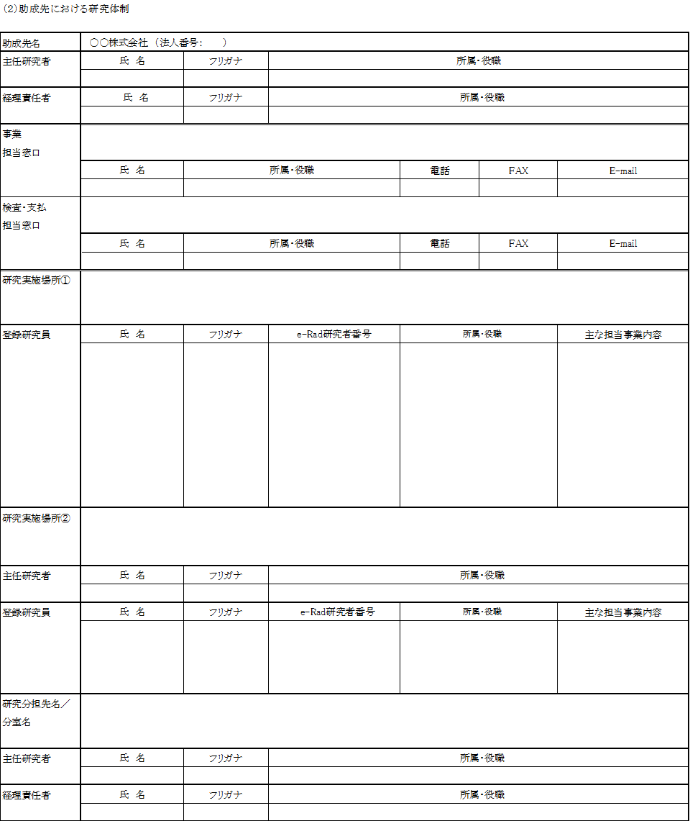
別紙１については、（別紙１）研究体制表（全フェーズ共通）.xlsx を用いて、記載したものを図として張り付けてください。書き方については当該エクセルファイルの記載例や吹き出しをご確認ください。

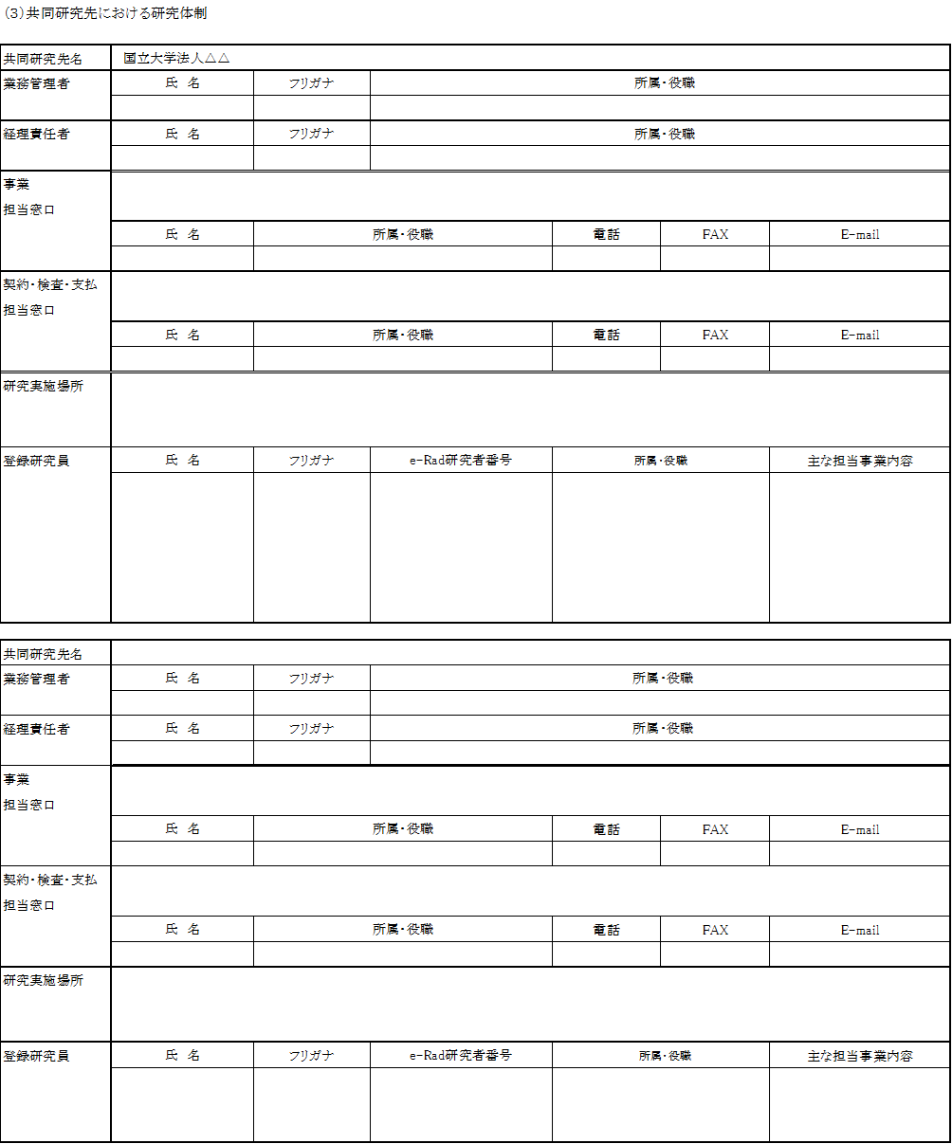

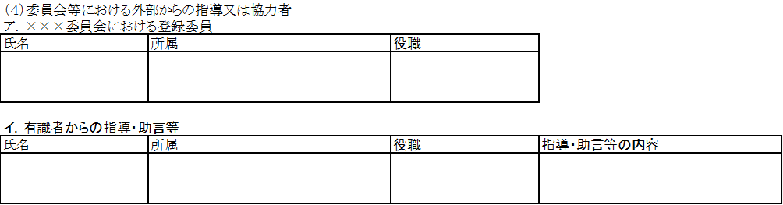

（別紙２）助成事業に要する資金及び費用の内訳
※別のExcelファイル（別紙２）情報項目ファイル・積算表（2023年度新エネ・中小スタートアップ支援制度用））内の様式を使用して、作成してください。
※共同提案の場合、全提案者の合計額を記載してください。

（注）
※各年度の「助成対象費用の合計」を記入して下さい。
※提案フェーズに応じた補助率を記入してください。
※共同研究先は、助成先の「助成対象費用の合計」の内数として（ ）書きで記載してください。
※助成金の額は、千円未満の端数を切り捨ててください。
※事業期間と費用計上される期間の整合性をご確認ください。

（注）
※共同提案の場合、提案者毎に作成してください。
※提案フェーズに応じた補助率を記入してください。
※項目毎に「助成対象費用」を記入して下さい。
※Ⅳ．共同研究費の助成先がＮＥＤＯへ計上する助成対象費用は、消費税抜き額になります。

※共同研究先毎に「共同研究先総括表」を作成して下さい。
※Ⅰ～Ⅳについては項目毎に「助成対象費用」を記入して下さい。消費税及び地方消費税についてはⅠ～Ⅳに対応する消費税額を記入して下さい。
※大学等に在籍する学生を研究員として登録することができます。詳しくは、課題設定型産業技術開発費助成事業 事務処理マニュアルを参照してください。

- 次ページの「項目別明細表」について、複数年度での実施になりますので、年度毎（2023年度、2024年度、2025年度）に作成してください。

- 学術機関等と共同研究を行う場合は、（別紙２）情報項目ファイル・積算表（新エネ・中小スタートアップ支援制度用）中の明細表（共同研究先＿学術機関）を添付してください。一般社団法人・一般財団法人と共同研究を行う場合は、明細表（共同研究先＿その他）を添付してください。

- 本事業では、成果を特許出願するための費用を計上することはできません。

- 「金額」の欄に記入する単価は、消費税抜きの金額としてください。

- 「助成対象費用」の欄には、助成事業に要する費用のうち、助成対象とする部分の金額を記入してください。一般には「助成事業に要する費用」と同額です。

- 「助成金の額」の欄には、経費区分（Ⅰ．機械装置等費、Ⅱ．労務費、Ⅲ．その他経費、Ⅳ．共同研究費（１.委託費・共同研究費のみ））毎に、経費全額の8／10以内、千円単位で端数切り捨ての金額が自動的に計算されます。中の数式等を変えないようお願いいたします。

- 助成事業に要する費用（＝助成事業の総費用）、 助成金の額（＝助成金交付申請額）については、（様式第１）交付提案書の「３ 助成事業の総費用」「４ 助成金交付申請額」の合計欄と必ず一致していることを確認してください。

・助成対象費用の詳細は、以下リンクの「課題設定型産業技術開発費助成金交付規程」の（別記）助成対象費用（内容）をご参照ください。
http://www.nedo.go.jp/itaku-gyomu/hojo_josei_koufukitei_koufukitei.html

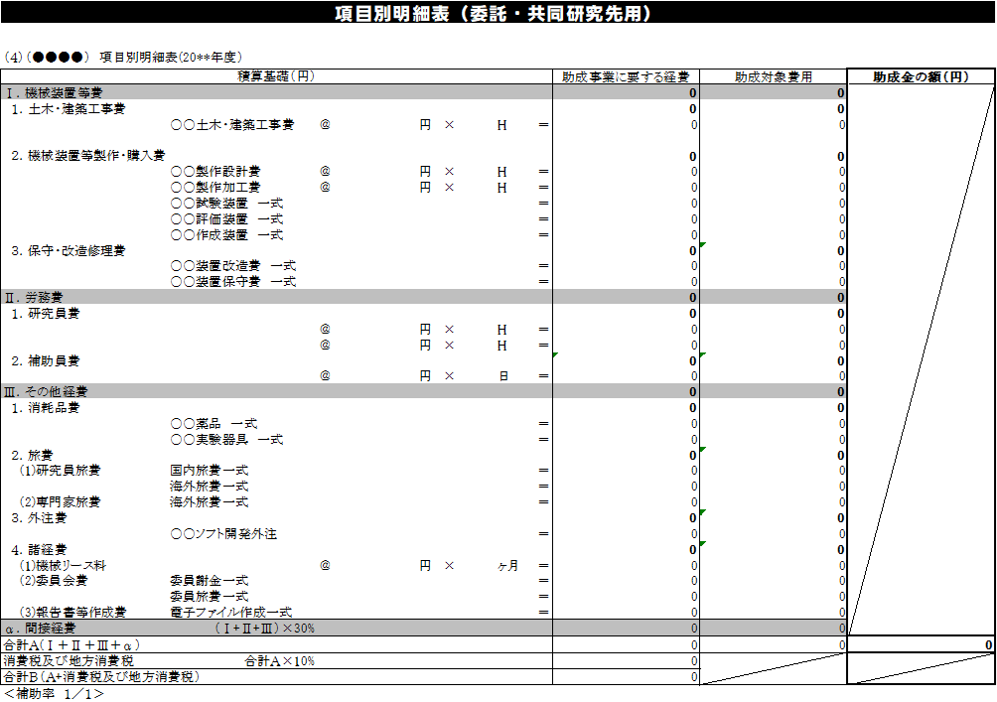

（添付資料２）

企業化計画書

・本事業におけるフェーズＢでは、フェーズＡに相当するフィージビリティスタディが完了していることが提案の要件となります。
・提案時には、これまで提案者が実施してきたフィージビリティスタディで得られた結果を基に、提案テーマの実現可能性が検証されていることを示すために、企業化計画を作成してください。

１．研究開発を行う製品・サービス等の概要
(１) 内容ならびに用途（販売予定先）
・提案テーマに関する事業（ビジネス）について、簡潔に記載してください。
・想定する事業（ビジネス）は、再生可能エネルギーの導入普及に資する内容であることがわかるように記載してください。
・具体的な名称、定量的な数値等を用いて、根拠を明確にした上で、具体的に記載してください。
・提供する商品や価値について記載してください。
・具体的に何を顧客へ売るのか、提供する成果物は何か、記載下さい。

（２）具体的ニーズと、使用が予定される環境（マーケットの現状及び将来の規模、競争環境）
・ターゲットとする市場にはどのようなニーズや購入者層が想定されるのか定量的に記載してください。
・提案者の想定するビジネスが、上記ニーズをどのように満たすことができるのかを記載してください。
・今後考えられる潜在的なニーズについても記載してください。

(３) 事業化に係る課題及びそれに対する解決策
①これまでの課題・解決法
・これまで、どのような課題があり、どのような解決法が採用されていたのかを記載してください。

②解決すべき課題
・具体的な事業（ビジネス）にするために、提案テーマで解決すべき課題及び解決に向けたアプローチ方法を技術面・事業化面の両面で具体的に記載してください。
・想定する事業化の達成時期、事業化までのマイルストーンを具体的にわかりやすく記載してください。フェーズC（※）は事業期間終了後3年以内、フェーズDは事業期間終了後１年程度で実用化が可能な、具体的な計画を有することが、提案要件となっています。
（（※）ステージゲート審査でフェーズB→Cに移行する予定である場合を含みます。）
※以下に、記載の一例を示します。
【課題（技術面）】
①○○評価技術の確立
②△△製造（量産）プロセスの確立
③□□の信頼性確認
④◇◇の試作
【課題（事業面）】
⑤顧客の要望にもとづき、～～の仕様を明確化
⑥＃＃との事業連携
⑦販路の確立
【事業化の達成時期】
20**年度 上期／下期
【マイルストーン】 記載方法は、線表でも文章でも構いません。
・事業化の各段階において、事業化の中断や延期など、事業化全体の計画変更を考慮する必要がある重大な障害を予想し、記載してください。その重大な障害に対する変更後の対応策をご記載ください。
・また、重大な障害が回避し得ない場合、どの時点で計画変更の判断を下すのかを、記載してください。

③製作・実施等の制約
製品・サービス等の製作・実施にあたって、必須となる材料等の調達先（国、企業、産地等）や制約等、サプライチェーン上の立ち位置等を記載しください。

２．研究開発への取組み
(１) 研究開発を考えるに至った経緯（動機）
①技術開発の動機・背景
・技術開発における動機・背景・市場ニーズ・市場規模についてわかりやすく記載してください。
②従来の問題点
・本事業で技術開発を進めるにあたって、従来は何が問題であったのか、具体的に記載してください。
③解決すべき技術課題、技術開発の内容
・②で示した問題点に対し、解決すべき技術的な課題を記載し、具体的に何を行うのか、技術開発の内容を定量的に記載してください。
・技術開発の内容は、必要に応じて図表等を用いてわかりやすく記載してください。
④これまでの技術開発の状況等
・提案テーマにおける技術開発の基となる取り組みについて、開発内容、開発成果を、実験データ等を示しながら記載してください。
・目標設定と同様ですが、提案内容が単なるアイデアではなく、科学的根拠や定量的な試算結果に基づくことが分かる様に記載をお願いします。
⑤主要論文・研究発表等
・提案テーマに関する主要論文、研究発表について記載してください。
（例）
[論文]
１）○○○○他：“○○の材料開発”，○○学会誌，○○巻○○号，p.○○○，2008．
[研究発表]
１）○○○○他：“○○の探索”，○○討論会，東京，2007．

(２) 事業として成功すると考えた理由
①自社の強み、弱みと経験（技術優位性）
・従来不可能なことがどのレベルまで可能となるか、代替技術は何で、既存技術に比べて機能が何％アップするか、既存技術に比べてコストが何％下がるか等、従来（競合）技術と比較した際の優位性について、比較表を用いて、技術面・事業化面の両面で具体的に記載してください。
・比較を行うにあたって、既存製品との比較において、コスト・サイズ・重さ・精度・速度・耐久性等の面における定量比較を交えて、再生可能エネルギーの導入普及に資する技術開発として、事業化した際の強み・弱みを客観的に分析してください。

②知的財産面での優位性
（ア）ビジネスに関与する知的財産権（特許等）の取得状況
・提案テーマに関する知的財産権（特許等）の取得状況等を記載してください。複数機関で提案する場合は、提案者及び全ての共同提案者も含め、提案テーマに関するすべての知的財産権の取得状況等を記載してください。
・現時点で取得済であるものは、「発明の名称」、「発明者」、「権利者」、「出願年月日」、「出願国」、「取得年月日」、「備考（登録番号等）」を記載の上、「内容（要約）」を記載してください。
・現時点で出願済であるものは、「発明の名称」、「発明者」、「出願人」、「出願年月日」、「出願国」、「経過情報（審査請求中等）」、「備考（出願番号等）」を記載の上、「内容（要約）」を記載してください。
（イ）想定する知財戦略等
・「知財」とは、特許のみならず、実用新案、意匠、ノウハウなども含みます。
・現時点で想定される解決すべき技術課題、記述開発の内容（５．（３））と、第三者の知財との関係を記載してください（例：「現在、関係が懸念される他社権利なし。アイデアは公表されていたが、具体性な解決策が示されたものはなかった。ただ、○○に替えて△△を採用することになった場合、△△についてはＸ社が多くの特許権を所有するため、採用前に再度検討する」など）。
・第三者の知財が事業化の障害となる場合は、想定する回避・打開策を記載してください。
・知財を創出する際に、注力するポイント（例：「○○の抽出法」「○○を実現する装置」）及びその扱いを記載してください（特許権取得を目指すのか、ノウハウとして保有し外部への漏洩策を講じるなど）。
・複数機関で提案する場合は、当該機関内における帰属先の特定方法、ライセンス条件、技術情報・ノウハウに関する取り決め等の概要を記載できる範囲で記載してください。
③ビジネスプラン面での優位性
・提案テーマと、競合技術・従来技術との比較において、特徴・性能（コスト・サイズ・重さ・耐久性等）等に関する比較表を作成し、客観的に優位性、独自性等を示してください。競合技術について「該当なし」の場合には、その根拠を示してください。
・独立行政法人（国立研究開発法人を含む）または公益法人が共同研究先として応募する場合は、提案テーマの技術分野において、当該法人の持つ技術的な優位性（他の機関では実現不可能なこと）を明記してください。

(３) 事業化のスケジュール
・想定する事業化の達成時期、事業化までのマイルストーンを具体的にわかりやすく記載してください。
・事業化の各段階において、事業化の中断や延期など、事業化全体の計画変更を考慮する必要がある重大な障害を予想し、記入してください。その重大な障害に対する変更後の対応策をご記載ください。
・また、重大な障害が回避し得ない場合、どの時点で計画変更の判断を下すのかを、線表に記入してください。
・生産・販売の一部又は全部を自社で行わない場合は、委託先の選定、協力体制等を具体的に記述してください。
・事業化スケジュールのフォーマットは（別紙）２．実施計画の「事業化スケジュール」シートをご
使用ください。

(記載例；提出時は削除してください)

３．市場の動向・競争力
(１) 市場規模（現状と将来見通し）／産業創出効果
・商品・サービスのターゲットとする市場について、業界全般の状況を記載してください。
・市場を大分類から、個々の商品・サービス単位の小分類に至るまで区分して、段階的に、それぞれの市場規模やシェア構成等の概況について記載してください。
・法的規制、販売条件、季節変動等、市場に特異性がある場合には、併せて記載してください。
・市場規模の算出根拠（算式や資料名）を明確に記載してください。

(２) 競合が想定される他社の開発動向とそれに対する優位性の根拠
①開発製品・サービスの競合製品に対する優位性（性能及び価格等の比較）
・他社や従来品・サービスとの違いや優位性が明確になるように記載してください。
・ターゲット市場に受け入れられる４Ｐの組み合わせに関する検討状況について記載してください。
ａ）Product：どの市場のどの顧客に対して、どんな製品・サービスを開発・製造していくのか、これまでのマーケティング調査結果を基に具体的に記載してください。
ｂ）Price：提供する製品・サービスの価格の設定について、これまでのマーケティング調査結果を基に設定根拠を明確にして記載してください。
ｃ）Place：どのような流通経路・チャネルを通してどこで販売していくのか記載してください。
ｄ）Promotion：どのような販売促進活動を行うのか記載してください。
ｅ）最大の特徴：提案テーマの事業化（ビジネス化）の最大の特徴を記載してください。

４．売上見通し
（１） 売上見通し
・販売開始後５年経過迄の売上と収益の見通しを記入してください。また、販売単価、販売数、原価など、売上と収益の算出根拠を具体的に展開して記入してください。

（２） 売上見通し設定の考え方（算出の基本となる製品、サービス等の予定価格等を具体的に記述すること。）
・売上見通しについて、どのような仕組みで収益を得るのか、収益の算出根拠を含め、具体的な収益計画を説明してください。

５．波及効果
・提案テーマにおける技術開発の実施により、CO₂削減効果、非常電源、エネルギー需給ギャップの解消や独立運転システムに活用され得る等、国民生活や社会経済に対する波及効果を記載してください。
・下記について、２０３０年時点での見込みを、必ず記載下さい。
 | 2030年
再エネ利用量 | kWh
CO2削減効果 | トン
市場創出効果 | 億円

・算出にあたっては、前提条件（出典元等）、計算式を明確に記載してください。

※以下に、計算の一例を示します
（太陽光発電のメンテナンスをサポートする機器・システムを提案する場合）

現状の当該システムは（Ａ）ｋＷ向けの１ユニットあたり（Ｂ）万円であり、
当該システムを用いることによって、発電効率の経年劣化を防ぐことができる。
仮に当該システムを用いない場合、１年間で全体の（Ｃ）％ずつ低下し、
平均（Ｄ）年間で故障するところ、
当該システムを適切に活用することでほとんど低下せずに（Ｅ）年間用いることができる。

当該システムの売り上げ予測としては２０２Ｘ年までに商用化を達成し、
２０３０年には（Ｈ）ユニット／年間、累計で（Ｉ）ユニットを販売予定である。

以上の条件から算出される波及効果（再エネ導入量、ＣＯ２削減量、市場創出効果）は下記の通りである。

【再エネ導入量】
（Ａ １ユニットあたりのｋｗ）×（Ｃ 防ぐ損失％）×（Ｅ－Ｄ 延命した年間）
×（当該地域の年間発電量平均値 例えば日本国内なら1kw・１年あたり1000kwh程度など）
×（Ｉ ２０３０年の累計ユニット数）
＝●●ｋｗｈ（２０３０年までの累計）

【ＣＯ２削減量】
上記のｋｗｈに対して、排出量原単位をかける。
例えば2017年の東京電力であれば0.462(kg-CO2/kwh）となる。

【市場創出効果】
（Ｂ １ユニットの単価）
×（Ｇ ２０３０年までの累計ユニット数）
＝●●億円（２０３０年までの累計額）

※なお、販売価格については年ごとのディスカウントがありうるため、実際には積分値で出すことが望ましい。

６．その他（研究開発成果の活用について特に期待される効果があれば具体的に説明すること）
その他、期待される効果があれば、記載下さい。

（添付資料３）

事業成果の広報活動について

提案者名称

助成事業の名称

本事業では、交付規程第9条第1項二十一号及び第23条第4項に定める報道機関その他への成果の公開・発表等については、公募要領に従い、以下のとおりとします。

① 本事業の成果、実用化・製品化に係る発表又は公開（取材対応、ニュースリリース、製品発表等）を実施する際は事前にNEDOに報告を行うものとする。特に記者会見・ニュースリリースについては事前準備等を鑑み原則公開の3週間前に報告を行うものとする。

② 報告の方法は、文書によるものの他、電子媒体（電子メール等）による通知を認める。その際、NEDOからの受領の連絡をもって履行されたものとする。

③ 公開内容についてNEDOと事業者は内容を調整・合意のもと、協力して効果的な情報発信に努めるものとする。

④ 前項目に基づき発表又は公開する場合において、特段の理由がある場合を除き、記載例を参考にしてその内容がNEDO事業の成果として得られたものであることを明示する。なお、その場合には、NEDOの了解を得てNEDOのシンボルマークを使用することができる。

【成果の発表又は公開する場合の記載例】
「この成果は、国立研究開発法人新エネルギー・産業技術総合開発機構（NEDO）の事業において得られたものです。」

【事業化・製品化等について発表又は公開する場合の記載例】
「これは、国立研究開発法人新エネルギー・産業技術総合開発機構（NEDO）の事業において得られた成果を（一部）活用しています。」

（添付資料４）
秘密

非公開とする提案内容

評価時に非公開としたい内容がある場合には、本用紙にその内容を記入してください。
非公開としたい内容がない場合には、「非公開としたい内容がない」にチェック（■）を入れてください。非公開としたい内容がある場合には、「非公開としたい内容がある」にチェック（■）を入れて、非公開としたい部分（例：様式第１）を記載してください。本用紙に記載された内容は、委員の評価を含め、外部には公表されません。ＮＥＤＯ内部で行う選定の判断にのみ使用します。なお、様式第1 及び添付資料1 ,2 は、評価者が内容を確認しますので、非公開としたい内容は省いておいてください。ただし、非公開の内容が多くなりますと、評価者の判断材料が不足し、評価が低くなるおそれがありますので注意してください。

整理番号 （ＮＥＤＯ にて記入しますので、空欄としてください）

提案者名称

助成事業の名称

□ 非公開としたい内容がない

□ 非公開としたい内容がある（非公開としたい部分を以下に記載ください）

（添付資料７）

福島イノベーション・コースト構想対象地域における案件チェックリスト

提案者名称

助成事業の名称

以下のとおり、福島イノベーション・コースト構想における対象地域（※１）での研究に資することを御報告します。

該当箇所にチェック（■）してください。該当しない場合は本資料の提出は不要です。

□ 福島イノベーション・コースト構想対象地域に会社本社の登記を行っている。

上記にチェックした場合には下記を記入
本社登記名称：株式会社○○○○
本社登記場所住所：〒○○○―○○○○ 福島県○○市・・・・・
本社登記場所責任者氏名：○○ ○○
本社登記場所連絡先：○○○―○○○―○○○○

□ 福島イノベーション・コースト構想において対象とする地域に提案時点で研究拠点を有しており、本事業の研究開発を当該研究拠点で行う予定である。もしくは、拠点を有していないが、本事業での事業期間内に研究拠点を当該地域に移す、もしくは設置し、本事業の研究開発を行う予定である。

上記にチェックした場合には下記のいずれかを記入
【有している場合】
研究実施場所名称：株式会社○○○○ ○○研究所
研究実施場所住所：〒○○○―○○○○ 福島県○○市・・・・・
研究実施場所責任者氏名：○○ ○○
研究実施場所連絡先：○○○―○○○―○○○○
【有していない場合】
研究実施場所住所予定：福島県○○市
研究実施場所設置予定日程：2023年○月○旬
提案時点で上記住所に研究実施場所がない理由：具体的かつ明瞭に記載してください。
上記地域へ移転・設置することによるメリット：具体的かつ明瞭に記載してください。
上記地域へ移転・設置するためのリソース（資金及び研究要員等）の確保について：
具体的かつ明瞭に記載してください。

※１ 対象地域：福島県内１５市町村(いわき市、相馬市、田村市、南相馬市、川俣町、広野町、楢葉町、富岡町、川内村、大熊町、双葉町、浪江町、葛尾村、新地町、飯舘村)

（添付資料８）

ユーザー候補からの推薦書

年 月 日

国立研究開発法人新エネルギー・産業技術総合開発機構
理事長 殿

開発された技術のユーザー（販売先）候補等の住所・名称
代表者（担当部署でも可）役職・氏名（押印不要）

下記の提案者は、2023年度新エネルギー等のシーズ発掘・事業化に向けた技術研究開発事業（社会課題解決枠フェーズＢ）の助成事業者として適すると認められますので推薦します。

記

提案事業者名＿＿＿＿＿＿＿＿＿＿＿＿＿＿＿＿＿＿＿＿

【推薦理由】※推薦をする理由を出来るだけ具体的に記入してください。

（添付資料９）

事業開始年度の賃金を引き上げる旨の表明資料について（任意）

「コロナ克服・新時代開拓のための経済対策」（令和３年11月19日閣議決定）及び「緊急提言～未来を切り拓く「新しい資本主義」とその起動に向けて～」（令和３年11月８日新しい資本主義実現会議）において、賃上げを行う企業から優先的に調達を行う措置などを検討するとされたことを受け、従業員への賃金引上げ計画がある企業等の提案については、審査時に加点措置を行います。
加点を希望する提案者は、留意事項をご確認の上、様式による表明書をご提出ください。

（留意事項）
１．給与等受給者一人当たりの平均受給額を、事業開始年度（又は暦年）に、対前年度（又は前年）と比べて、大企業は３％、中小企業等は1.5％以上増加させることを表明し、公表している（又は公表予定がある）場合に加点いたします。（事業開始までに公表されている必要があります。）

２．給与等受給者の範囲は、全社員を基本としますが、当該事業に参画する研究員に限ることも可能です。

３．提案者が複数者からなるコンソーシアム等の場合は、代表法人が企業等であって、賃上げの実施を表明した場合を加点対象といたします。

４．表明した賃上げが実施されなかった場合には、速やかにNEDOに理由書を提出してください。また、やむを得ない事情があると認められる場合を除き、賃上げが予定通り行われなかった旨を公表（自社webページ等）いただきます。

５．すでに本表明書を当該年度中にNEDOへ提出済みの場合、写しでの提出も可とします。

【様式】

従業員への賃金引上げ計画の表明書

当社は、○年度（令和○年○月○日から令和○年○月○日までの当社事業年度）（又は○年）において、給与等受給者一人あたり(又は提案する研究開発事業に参画する研究員)の平均受給額を対前年度（又は対前年）増加率○％以上とすることを表明します。
また、交付決定を受けた後、表明した賃金引上げが予定通り行われなかった場合は、速やかに報告いたします。

公表日（又は公表予定日）：●年●月●日
公表場所：自社webサイト

令和 年 月 日
株式会社○○○○
（住所を記載）
代表者氏名 ○○ ○○

（別添２）

その他の補助金制度との関係等

１．補助金制度等による受給の有無
（１）補助金制度等による受給を受けた事業（提案時点で補助金を受け実施中の内容も含む。）
・当該フィージビリティスタディの全て若しくは一部及び当該フィージビリティスタディに関連した開発をNEDO以外（国及びその他の独立行政法人、地方自治体等）からの委託（再委託を含む）又は補助金交付を受けたことがある場合、「有り」をチェックし、２０１８年度以降の分に関してその概要を記入してください。
・複数ある場合は表をコピーして補助金毎に記入して下さい。
・記入内容としては、実施機関の名称、制度の名称、対象期間、補助金の額、成果（特に実用化研究した場合の事業展開）、本提案との差違を記入してください。
・無い場合には、「無し」をチェックし、表を削除してください。

受給の有無 □ 有り □ 無し （・いずれかをチェック（■）してください。）

実施機関の名称 | ▲▲省
制度の名称 | ○○○○年度××開発補助金
採択者名称 | ◇◇株式会社
研究者名  （エフォート） | ▲▲部 ◎◎◎◎ 主任研究員（５０％）、▽▽▽▽▽研究員（７５％）
対象期間 | 年 月 日 ～ 年 月 日
テーマ名 | ～～の開発
補助金額 | ○○円
事業の概要  （目標・成果） | 詳しく、明瞭に記述して下さい。
本提案との差異 | 本提案との重複が無いことを明確に判断できるように記入してください。

（２）補助金制度等による受給を申請中又は申請予定の事業

・当該フィージビリティスタディの全て若しくは一部及び当該フィージビリティスタディに関連した開発をNEDO以外（国及びその他の独立行政法人、地方自治体等）に現在申請中、あるいは申請を予定している場合、申請中又は申請予定をチェックし、その概要（実施機関の名称、制度の名称、対象期間、補助金の額、目標、本提案との差違等）を記入してください。
・複数ある場合は表をコピーして補助金毎に記入して下さい。
・無い場合には、「無し」をチェックし、表は削除してください。

受給申請の有無 □ 申請中又は申請予定 □ 無し （・いずれかをチェック（■）してください。）

実施機関の名称 | ▲▲省
制度の名称 | ○○○○年度××開発補助金
提案者名称 | ◇◇株式会社
研究者名  （エフォート） | ▲▲部 ◎◎◎◎ 主任研究員（５０％）、▽▽▽▽▽研究員（７５％）
対象期間 | 年 月 日 ～ 年 月 日
テーマ名 | ～～の開発
補助金額 | ○○円
事業の概要  （目標） | 詳しく、明瞭に記述して下さい。
本提案との差異 | 本提案との重複が無いことを明確に判断できるように記入してください。

２．過去にＮＥＤＯで実施・申請した事業との関係

本提案が、過去にＮＥＤＯで実施した研究開発事業の成果を活用したものであり、本提案の助成事業を実施することにより、その成果の実用化が加速すると考えられる場合には、「有り」をチェックし以下の表を記入してください。無い場合には、「無し」をチェックし表は削除してください。

該当の有無 有り □ 無し □ （いずれかをチェック（■）してください）

実施機関の名称 | NEDO
制度の名称 | ○○○○年度××開発補助金
提案者名称 | ◇◇株式会社
研究者名（エフォート） | ▲▲部 ◎◎◎◎ 主任研究員（５０％）、▽▽▽▽▽研究員（７５％）
対象期間 | 年 月 日 ～ 年 月 日
申請結果 | 採択 or 不採択  ※不採択であった場合は、不採択理由も記載。
テーマ名 | ～～の開発
補助金額 | ○○円
事業の概要  （目標） | 詳しく、明瞭に記述して下さい。
本提案との差異 | 本提案との重複が無いことを明確に判断できるように記入してください。

３．過去１５年間に実施したＮＥＤＯ研究開発プロジェクトの実績について
・下の実績調査票にご記入ください。共同提案者及び共同研究先からも提出する必要があります。
実績がない場合であっても、その旨チェックし提出する必要があります。
・研究機関毎に本票を複製して記入してください。共同研究先からも提出する必要があります。適宜、表をコピー追加して、作成して下さい。
・実施実績が多くある場合は、効果が大きい順に複数（最大５種）お書きください。
・企業以外の方につきましては、貴法人内で把握している範囲で記載をお願いします。

ＮＥＤＯ研究開発プロジェクトの実績調査票

１．今回提案するプロジェクト | ○○プロジェクト
２．研究機関名 | ○○株式会社
３．記載免除条件 | ＜下記に該当する場合チェックしてください。いずれかに該当する場合は、５．過去の実施実績欄の記載は不要です。＞  □ 過去１５年間、ＮＥＤＯプロジェクト実施実績なし  □ 同一年度に既に他の公募にて提出済  （応募事業名：○○○技術開発 公募期間：○○○○年○月○日～○○○○年○月○日）
４．直近の報告 | □ 類似の調査にて報告済（調査名：○○に関する調査）  □ 同一年度に追跡調査にて報告済（※プロジェクト終了後６年以内）  （該当プロジェクト名：P00000 ○○技術開発）  □ 同一年度に企業化状況報告書（または実用化状況報告書）にて報告済  （※助成事業^{*1}終了後６年以内、基盤技術研究促進事業終了後１１年以内または１６年以内）  （該当制度名：○○事業）
５．過去の  実施実績① | ※過去１５年以内に実施したＮＥＤＯプロジェクトの成果について記載してください。なお、「３．記載免除条件」に該当する場合は、本項目の記載は一切不要です。また、「４．直近の報告」に記載した事業ついては、記載不要です。ただし、上記のいずれかに該当する場合でも、報告内容に変更があった場合は、本項目を記載いただいてかまいません。（直接的なものに限らず、波及効果・派生技術・知財ライセンス・技術移転等も含む）  ●プロジェクト番号・名称：P00000 ○○技術開発  ●実施期間：○○年度～○○年度  ●プロジェクトで生み出した技術的成果と実用化の状況：  （例）・当該事業で開発した○○○技術を、△△△製品の×××として活用している。  ・当該事業で開発した○○○技術を利用して△△△の製造をしている。  ・当該事業で取得した○○に関する特許を他社にライセンス供与している。  ●成果が活用されている製品名：  ●直近の売上額：  ●その他（社会的便益、CO₂削減効果、雇用創出など）：  ●記入者連絡先  □ 提案者と同じ  □ それ以外  所属・氏名： 住所：  電話： E-mail：
（留意事項）
＊１：対象となる助成事業：
・福祉用具実用化開発推進事業 ・産業技術実用化開発助成事業
・イノベーション実用化ベンチャー支援事業
・大学発事業創出フィージビリティスタディ事業 ・新エネルギーベンチャー技術革新事業（フェーズＢ）
・国民の健康寿命延伸に資する医療機器・生活支援機器等の実用化開発
・課題設定型産業技術開発費助成金交付規程を適用する事業（下記リンク先の各種一覧表）のうち助成を受けている方
http://www.nedo.go.jp/itaku-gyomu/hojo_josei_manual_manual.html
・御回答いただきました情報は、厳重な管理の下で取り扱うこととし、情報を外部に公表する場合には、統計処理するなど機関名等が特定されないよういたします。

（別添３）

利害関係のある評価者
提案する開発テーマに関して、評価者と利害関係があり、公正な評価が保証されないと提案者が判断する場合は、下表に必要事項を記載してください（評価者の対象は本公募ページの「審査委員一覧」を参考にしてください）
提案テーマ | ［事業の要旨］の記載内容を転記してください。
提案者等名 | ［事業の要旨］の記載内容を転記してください。
提案カテゴリー | □ Ａ. 太陽光発電利用促進分野  □ Ｂ．風力発電利用促進分野  □ Ｃ．中小水力エネルギー利用促進分野  □ Ｄ．バイオマス利用促進分野  □ Ｅ．再生可能エネルギー熱利用促進分野  □ Ｆ．未利用エネルギー利用促進分野  □ Ｇ．燃料電池利用促進分野  □ Ｈ．蓄電池利用促進分野  □ Ｉ．再生可能エネルギー利用促進分野（Ａ～Ｈの各分野に属するものを除く） ［事業の要旨］の記載内容に合わせて選択して下さい。
利害関係のある評価者 | □ 有り □ 無し  ・必ずいずれかにチェック（■）をして提出してください。
利害関係のある評価者 | ◆機関名：○○○○大学  ◆評価者名：○○○○  ◆該当する規程：二  ◆その他特記事項：○○○○○○○○○○○○○○○○○○○○  ・該当する規程については、欄外に記載している利害関係者の定義の【規程抜粋】の中の「一～五」の該当する番号を記載してください。  ・理由が不適切な場合には、利害関係のある評価者とはみなせませんので、ご注意ください。  ・利害関係のある評価者が２名以上いる場合には、欄を追加してください。  ・過去の当該事業の審査委員以外で想定される利害関係者がいる場合も上記に記載してください。「○○株式会社関係者」、「○○大学○○学部関係者」のような記載でも構いません。
技術的なポイント | ・採択審査委員に提示し、自らが利害関係者、とりわけ競合関係に当たるかどうかの判断を促すため、競合関係を特定することが可能と考える技術的なポイントを問題ない範囲で記載いただけますようお願いいたします。
利害関係者の定義について
１ 規程
ＮＥＤＯでは、ＮＥＤＯ技術委員・技術委員会等規程（平成15年度規程第63号）（以下、規程という。）第25条及び第32条それぞれの第2項において、利害関係者を次のとおり規定しています。
【規程抜粋】
２ 利害関係者の範囲は、次の各号に定める通りとする。
一 審査を受ける者と親族関係にある者
ニ 審査を受ける者と大学・研究機関において同一の学科・研究室等又は同一の企業に所属している者
三 審査を受ける者が提案する課題の中で研究分担者若しくは共同研究者となっている者又はその者に所属している者
四 審査を受ける者が提案する課題と直接的な競争関係にある者又はその者に所属している者
五 その他機構が利害関係者と判断した者

